**ACTIVIDAD CLASE 20**

**OPERA Y TOR**

**Valeria Paparelli = con VPM en Opera**

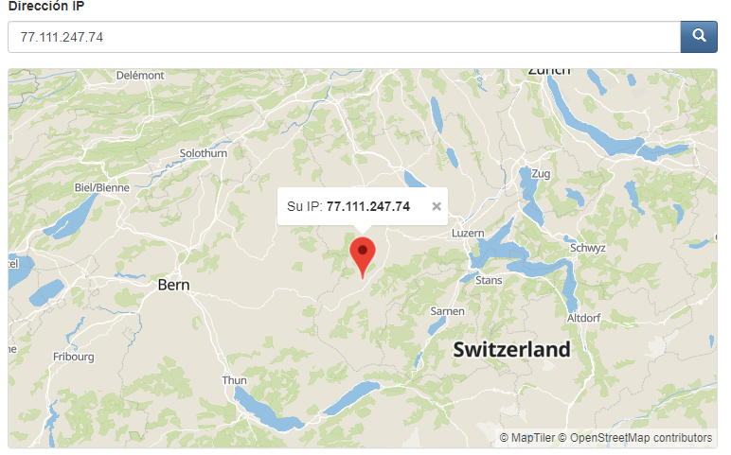

**Valeria Paparelli = Sin VPM en Opera**

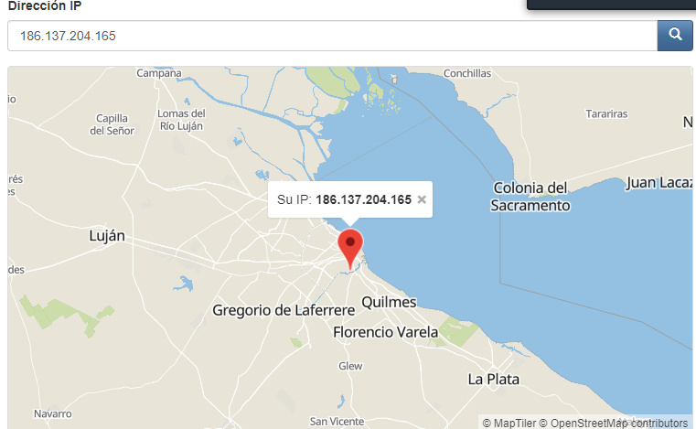

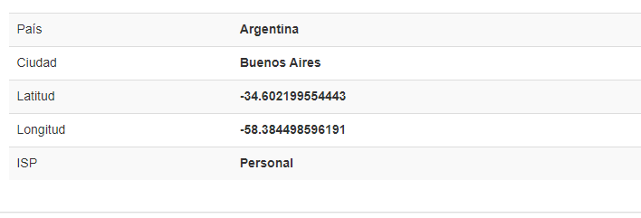

**Valeria Paparelli = Con Tor**

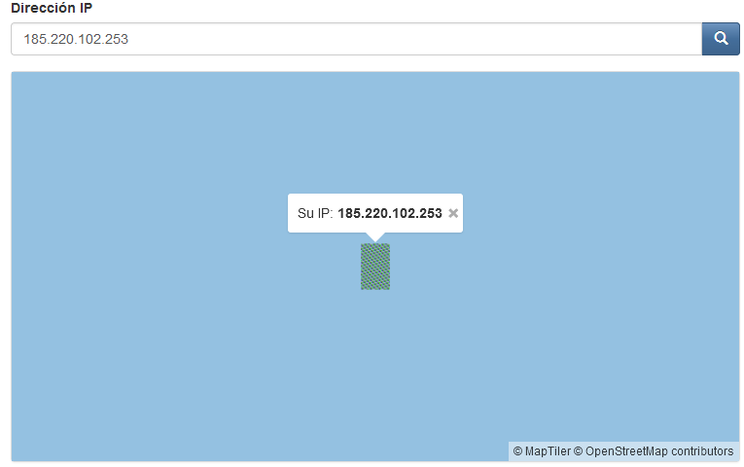

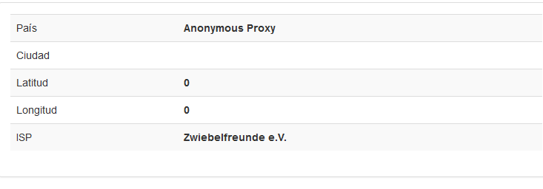

**Estefania Bermudez - Sin VPN en Opera:**

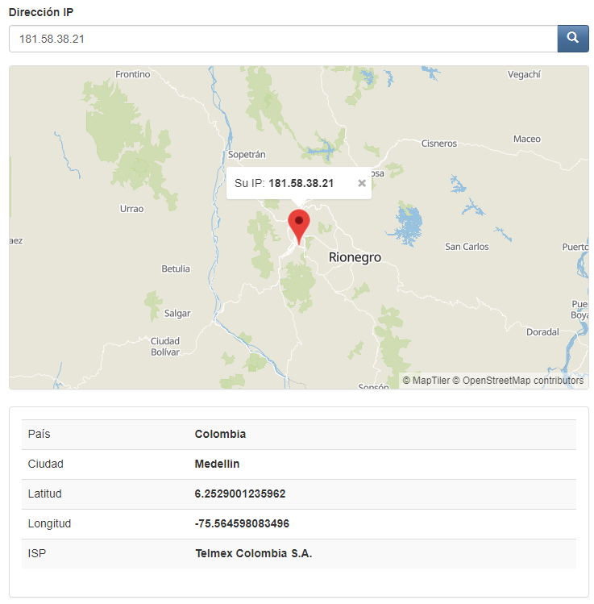

**Estefania Bermudez - Con VPN en Opera:**

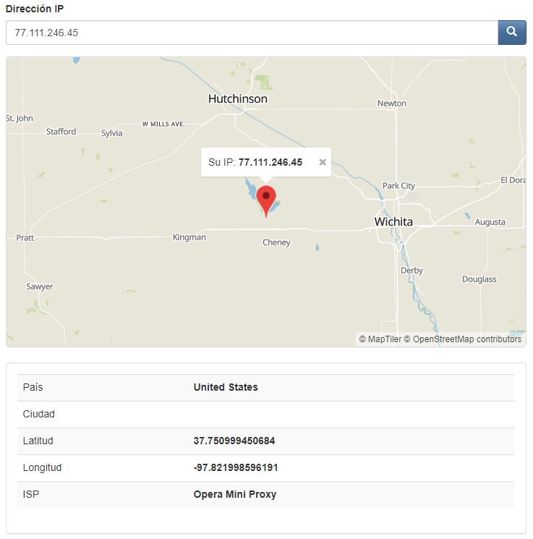

**Estefania Bermudez - TOR**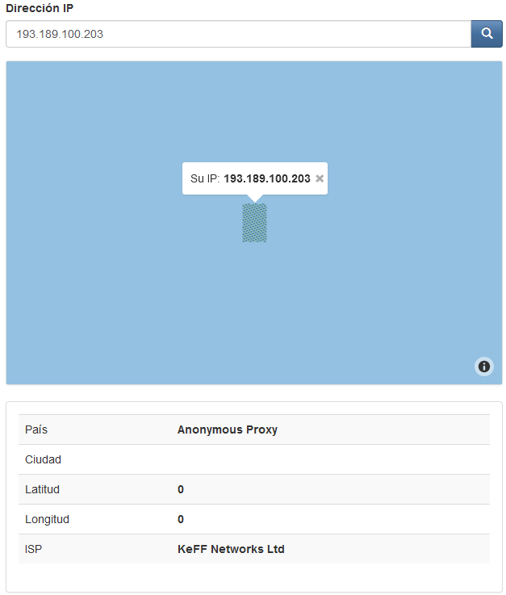

**Paula Hernández - SIN VPN - IP: 190.158.103.151**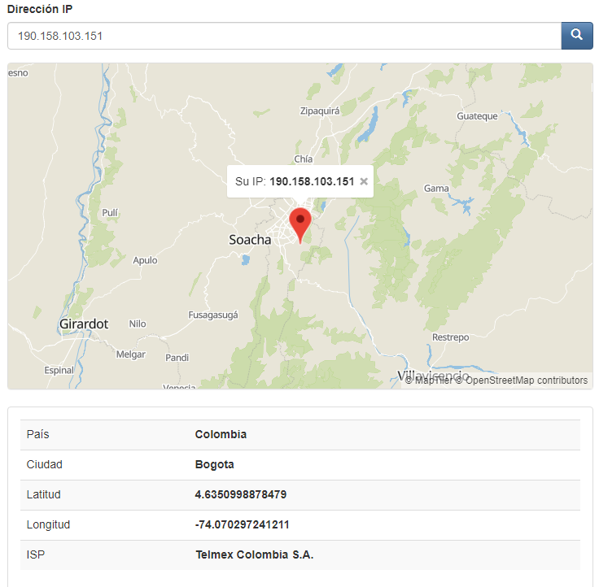

**Paula Hernandez - CON VPN**

**IP 77.111.246.6**

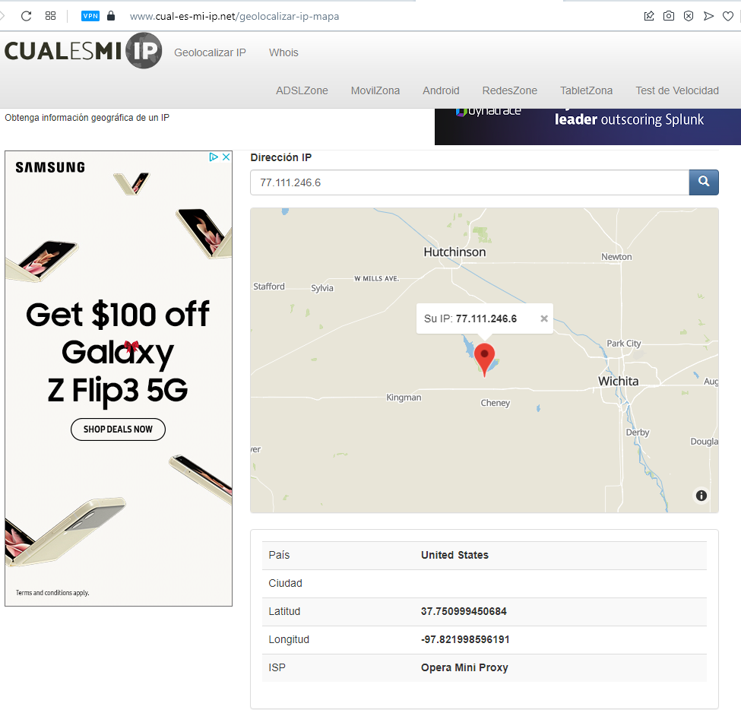

**Paula Hernandez - Tor**

**IP 198.98.56.248**

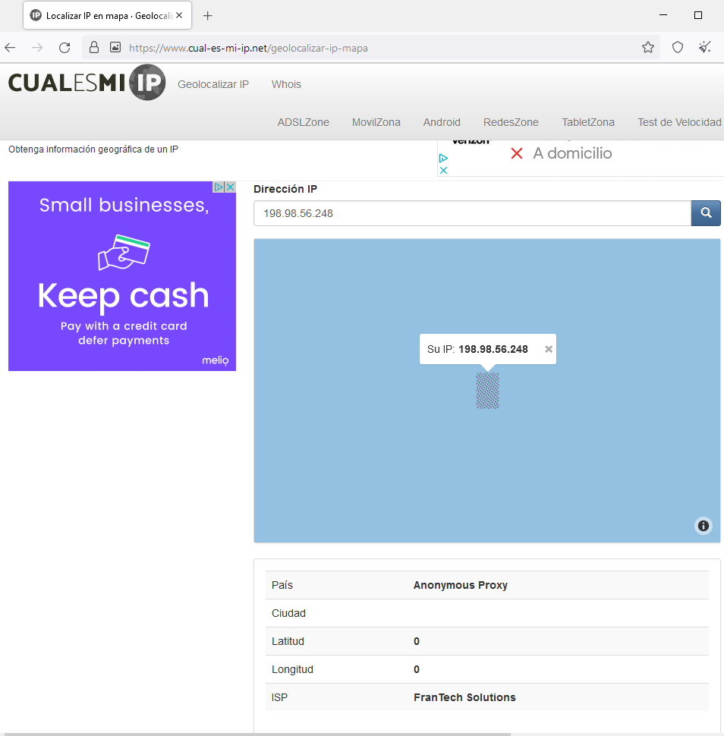

**Hana - Sin vpn por chrome**

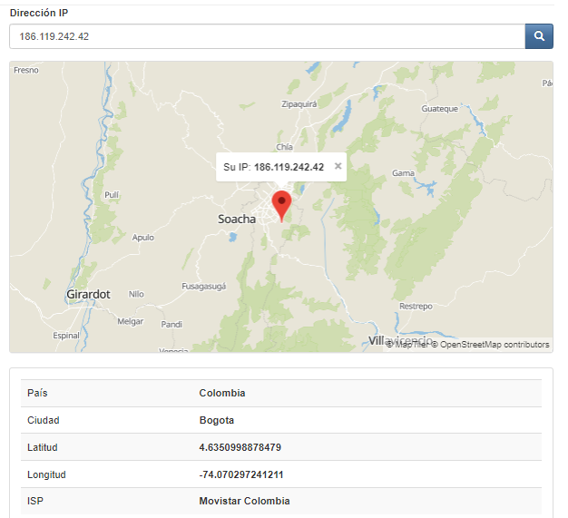

**Hana - Con vpn Opera**

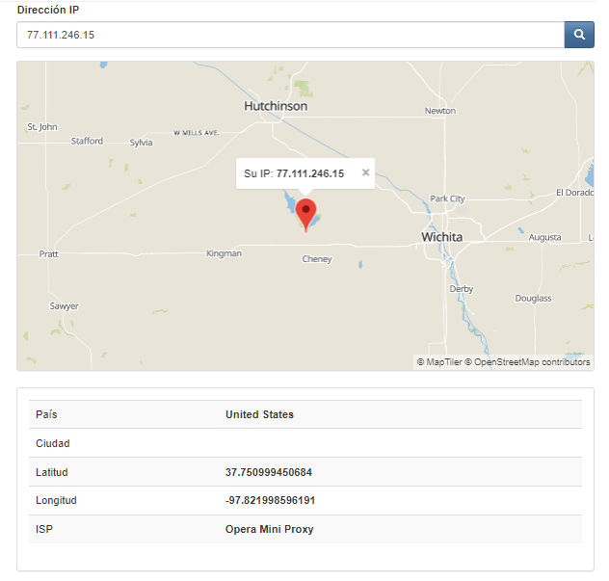

**Preguntas Realizar en mesa**

* **¿Las ip públicas son las mismas? ¿por qué?**

Las direcciones IP Públicas son siempre únicas, es decir, no se pueden repetir. Dos equipos con IP de ese tipo pueden conectarse directamente entre sí, por ejemplo, tu router con un servidor web o dos servidores web entre sí. Serán fijas o dinámicas en función de si permanece siempre la misma o va cambiando.

* **Sin utilizar la VPN puedes ver el siguiente video**

**(**[**https://www.youtube.com/watch?v=6_kh4RsBjbI&ab_channel=ZiggoSport**](https://www.youtube.com/watch?v=6_kh4RsBjbI&ab_channel=ZiggoSport)**)? Ahora activala e intenta verlo, ¿que es lo que sucedió?¿Por qué?**

>>>>Con VPN si deja ingresar:

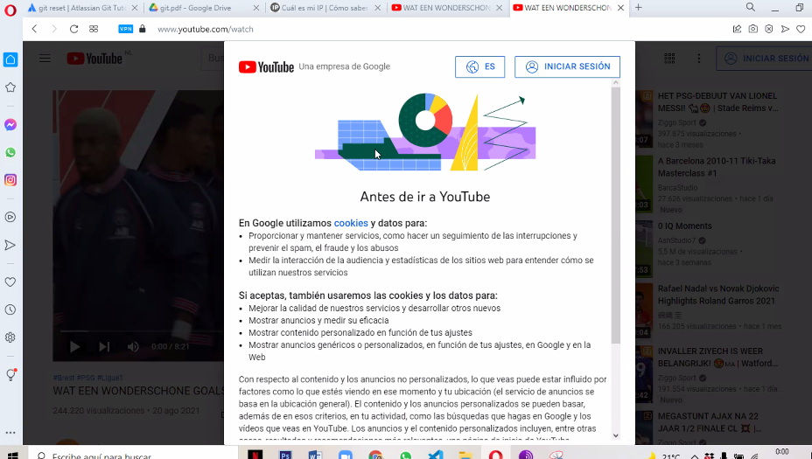

>>>>Sin VPN no se puede ver nada.

**Utilizando Tor ¿pudimos localizar la IP?**

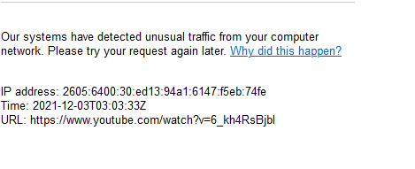

**Estefania Bermudez - Velocidad sin VPN**

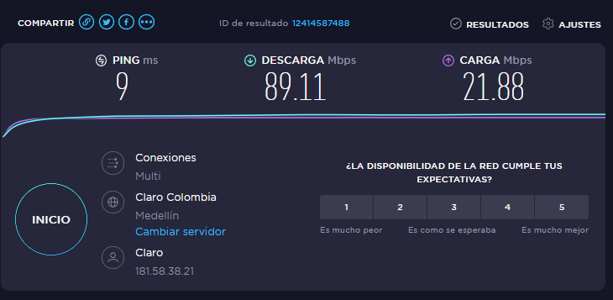

**Estefania Bermudez - Velocidad Con VPN**

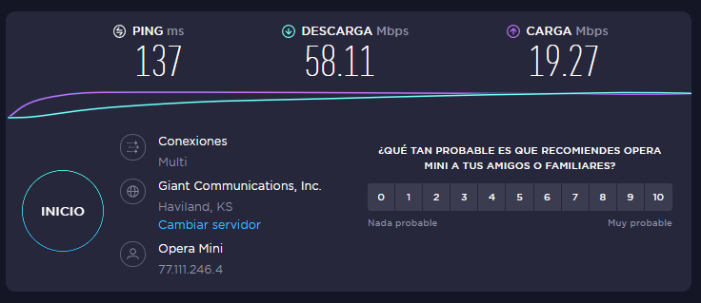

**Estefania Bermudez - Velocidad en TOR**

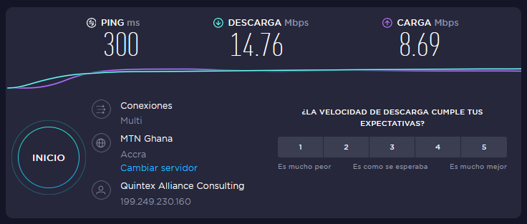

**HANA**

**Velocidad sin VPN**

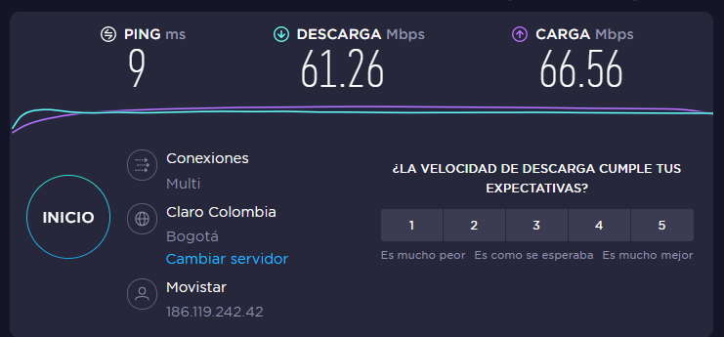

**Hana**

**Velocidad con VPN**

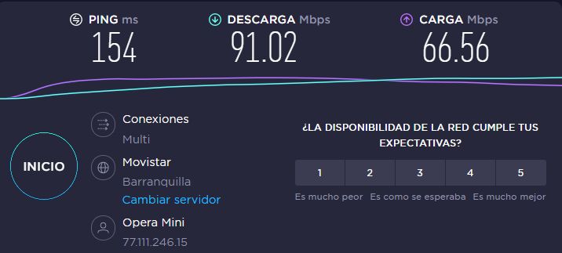

**Paula Hernández**

**VELOCIDAD CON VPN**

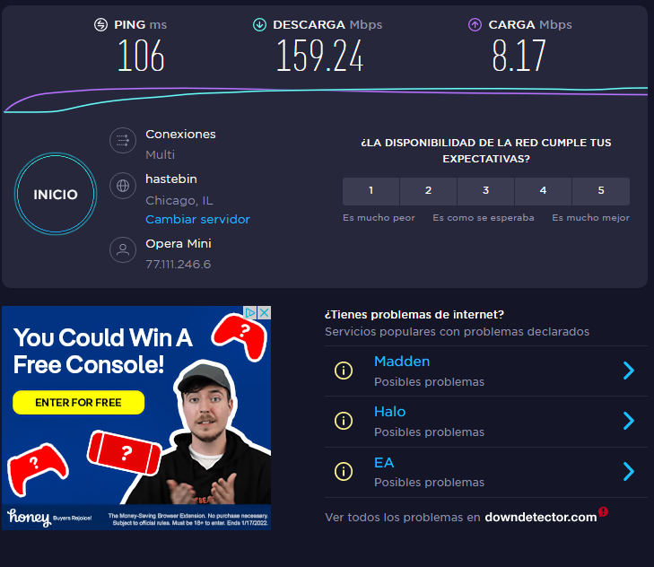

**SIN VPN**

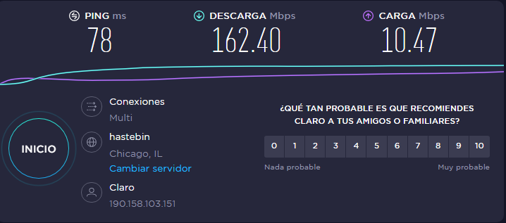

**TOR**

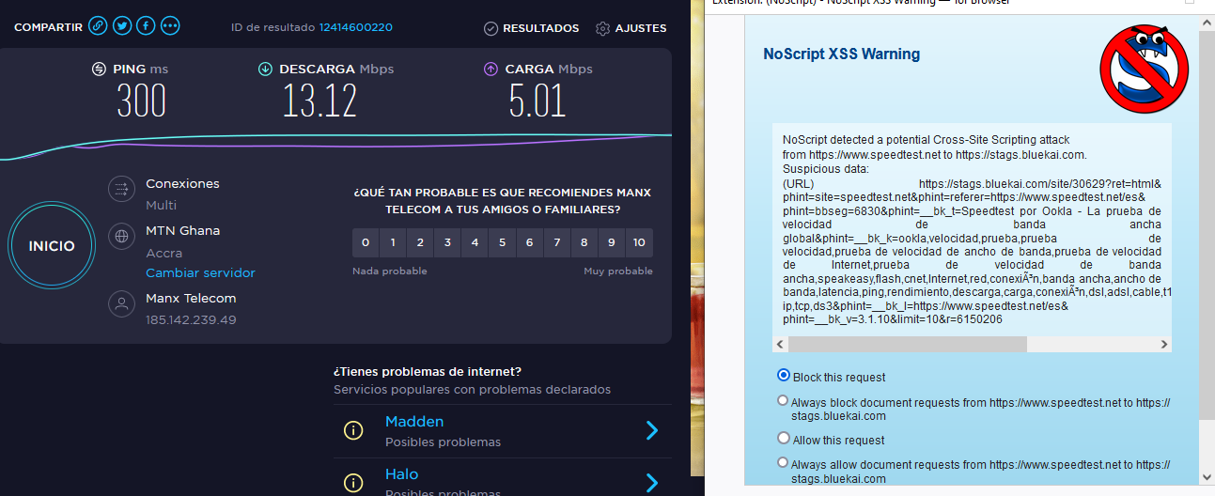

**VALERIA - CON VPM**

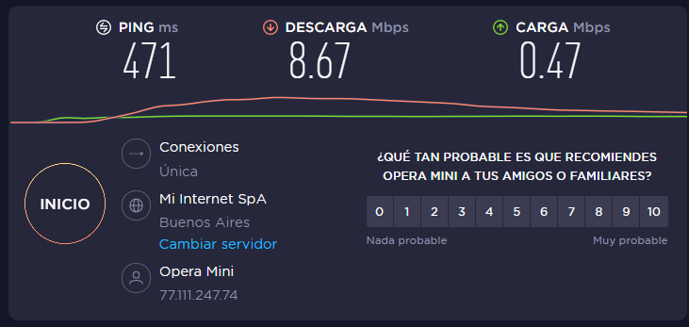

**SIN VPM**

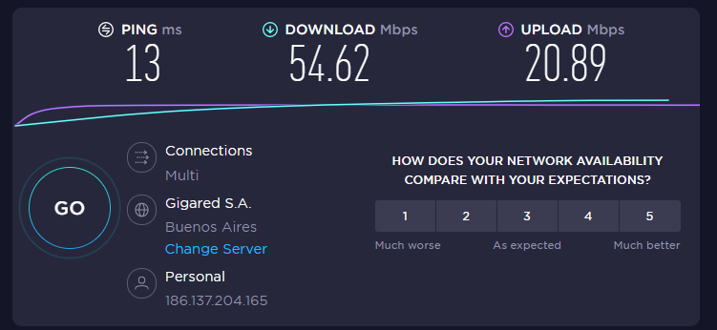

**TOR**

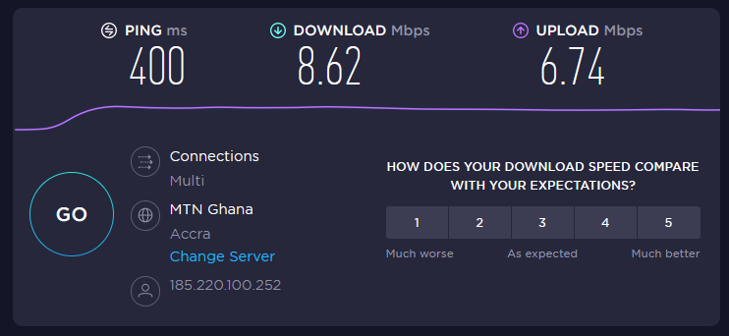

**Preguntas Realizar en mesa**

* **¿Las velocidades en los test son diferentes? ¿Por qué crees que sucede esto?**

= Si las velocidades son diferentes, porque a veces, las capacidades de un sitio web o de una red de Internet pueden afectar la velocidad de la conexión al limitar la cantidad de datos que los usuarios de Internet pueden descargar, cargar o transmitir. Los sitios de mucho tráfico pueden ralentizar tu conexión de Internet cuando visitas este dominio en específico.

* **¿Qué significa el valor del ping?**

= El ping, medido en milisegundos (o “ms”) mide el tiempo que tardan en comunicarse una conexión local con un equipo remoto en la red IP. Por ejemplo, en un videojuego de disparos, cuanto menor sea el ping, menos tiempo tardará en registrar el servidor que tú has disparado y que la bala ha alcanzado su objetivo.

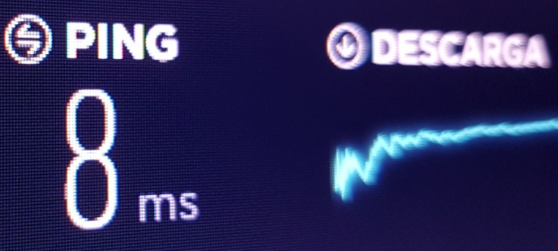

* **El valor del ping, ¿varía entre las diferentes opciones? ¿Por qué?**

= La primera razón por la que la velocidad puede ser muy superior, y probablemente la más habitual, es que el servidor VPN al que estamos conectados esté utilizando alguna herramienta de compresión de datos. Por ello, si realizamos la descarga desde una conexión directa, la velocidad será bastante inferior que si la realizamos desde el servidor virtual. Al descargar desde el servidor virtual, los datos llegan comprimidos, por lo que la velocidad aparente puede ser muy superior.